Об утверждении регламента государственной услуги "Проверка знаний руководителей юридических лиц, декларирующих промышленную безопасность, а также членов постоянно действующих экзаменационных комиссий указанных юридических лиц"
Утративший силу
Приказ Министра по инвестициям и развитию Республики Казахстан от 4 июня 2018 года № 427. Зарегистрирован в Министерстве юстиции Республики Казахстан 20 июня 2018 года № 17103. Утратил силу приказом Министра индустрии и инфраструктурного развития Республики Казахстан от 8 сентября 2020 года № 457.
Сноска. Утратил силу приказом Министра индустрии и инфраструктурного развития РК от 08.09.2020 № 457 (вводится в действие по истечении десяти календарных дней после дня его первого официального опубликования).
В соответствии с подпунктом 2) статьи 10 Закона Республики Казахстан от 15 апреля 2013 года "О государственных услугах" ПРИКАЗЫВАЮ:
1. Утвердить прилагаемый регламент государственной услуги "Проверка знаний руководителей юридических лиц, декларирующих промышленную безопасность, а также членов постоянно действующих экзаменационных комиссий указанных юридических лиц".
2. Комитету индустриального развития и промышленной безопасности Министерства по инвестициям и развитию Республики Казахстан в установленном законодательством порядке обеспечить:
1) государственную регистрацию настоящего приказа в Министерстве юстиции Республики Казахстан;
2) в течение десяти календарных дней со дня государственной регистрации настоящего приказа направление его копии на бумажном носителе и в электронной форме на казахском и русском языках в Республиканское государственное предприятие на праве хозяйственного ведения "Республиканский центр правовой информации" для официального опубликования и включения в Эталонный контрольный банк нормативных правовых актов Республики Казахстан;
3) размещение настоящего приказа на интернет-ресурсе Министерства по инвестициям и развитию Республики Казахстан;
4) в течение десяти рабочих дней после государственной регистрации настоящего приказа в Министерстве юстиции Республики Казахстан представление в Юридический департамент Министерства по инвестициям и развитию Республики Казахстан сведений об исполнении мероприятий, согласно подпунктам 1), 2), и 3) настоящего пункта.
3. Контроль за исполнением настоящего приказа возложить на курирующего вице-министра по инвестициям и развитию Республики Казахстан.
4. Настоящий приказ вводится в действие по истечении десяти календарных дней после дня его первого официального опубликования.
Министр по инвестициям и развитию  Республики Казахстан | Ж. Қасымбек
Утвержден
приказом Министра
по инвестициям и развитию
Республики Казахстан
от 4 июня 2018 года № 427
Регламент государственной услуги "Проверка знаний руководителей юридических лиц, декларирующих промышленную безопасность, а также членов постоянно действующих экзаменационных комиссий указанных юридических лиц"
Глава 1. Общие положения
1. Государственная услуга "Проверка знаний руководителей юридических лиц, декларирующих промышленную безопасность, а также членов постоянно действующих экзаменационных комиссий указанных юридических лиц" (далее - государственная услуга) оказывается Комитетом индустриального развития и промышленной безопасности Министерства по инвестициям и развитию Республики Казахстан (далее - услугодатель).
Прием заявлений и выдача результатов оказания государственной услуги осуществляются через:
1) канцелярию услугодателя;
2) некоммерческое акционерное общество "Государственная корпорация "Правительство для граждан" (далее - Государственная корпорация).
2. Форма оказания государственной услуги: бумажная.
3. Результат оказания государственной услуги - протокол и удостоверение по формам, согласно приложениям 1 и 2 к стандарту государственной услуги "Проверка знаний руководителей юридических лиц, декларирующих промышленную безопасность, а также членов постоянно действующих экзаменационных комиссий указанных юридических лиц", утвержденному приказом Министра по инвестициям и развитию Республики Казахстан от 26 июня 2017 года № 394 (зарегистрирован в Реестре государственной регистрации нормативных правовых актов за № 15449) (далее - Стандарт).
Форма предоставления результата оказания государственной услуги бумажная.
Глава 2. Описание порядка действий структурных подразделений (работников) услугодателя и Государственной корпорации в процессе оказания государственной услуги
4. Основанием для начала процедуры (действия) по оказанию государственной услуги является подача заявления согласно пункта 9 Стандарта.
5. Содержание каждой процедуры (действия), входящей в состав процесса оказания государственной услуги, длительность его выполнения:
1) через канцелярию услугодателя:
прием и регистрация заявления специалистом канцелярии услугодателя с присвоением регистрационного номера, даты и передача руководству структурного подразделения - 2 (два) часа;
руководство структурного подразделения определяет ответственное Управление - 2 (два) часа;
руководитель ответственного Управления определяет ответственного исполнителя - 2 (два) часа;
рассмотрение ответственным исполнителем заявления услугополучателя, по согласованию с руководством назначает дату сдачи экзамена и направляет письмо в организацию - 5 (пять) рабочих дней;
подготовка тестов и проведение экзамена - 7 (семь) рабочих дней;
оформление протокола и удостоверений - 4 (четыре) часа;
подписание членами экзаменационной комиссии результата оказания государственной услуги - 1 (один) рабочий день;
отправка специалистом канцелярии результата государственной услуги услугополучателю - 2 (два) часа.
2) через Государственную корпорацию:
прием работником Государственной корпорации документов от услугополучателя для получения государственной услуги - 1 (один) час;
направление запроса через шлюз "электронного портала" (далее - ШЭП) в государственную базу данных юридических лиц (далее - ГБД ЮЛ) о данных услугополучателя, законного представителя, а также в единую нотариальную информационную систему (далее - ЕНИС) - о данных доверенности представителя услугополучателя - 2 часа;
проверка наличия данных услугополучателя в ГБД ЮЛ, данных доверенности в ЕНИС - 1 час;
заполнение оператором Государственной корпорации формы заявления и удостоверение (подписание) посредством электронной цифровой подписи (далее - ЭЦП) заполненной формы (введенных данных) заявления на оказание услуг- 30 минут;
направление электронного документа (запроса услугополучателя), удостоверенного (подписанного) ЭЦП оператора Государственной корпорации через ШЭП для обработки в Автоматизированной информационной системе Комитета индустриального развития Министерства по инвестициям и развитию Республики Казахстан (далее - АИС КИРПБ МИР РК) - 30 минут;
регистрация электронного документа и обработка заявления в АИС КИРПБ МИР РК - 1 (один) час;
направление руководству структурного подразделения - 2 (два) часа;
руководство структурного подразделения определяет ответственное Управление - 2 (два) часа;
подготовка письма о месте и времени проведения экзамена - 4 (четыре) рабочих дня;
получение услугополучателем через оператора Государственной корпорации уведомления о месте и времени проведения экзамена, сформированного посредством АИС КИРПБ МИР РК. Электронный документ формируется с использованием ЭЦП уполномоченного лица услугодателя – 30 минут.
При обращении в Государственную корпорацию день приема не входит в срок оказания государственной услуги, при этом результат оказания государственной услуги услугодателем предоставляется в Государственную корпорацию за день до окончания срока оказания государственной услуги;
6. Результат процедуры (действия) по оказанию государственной услуги, который служит основанием для начала выполнения следующей процедуры (действия):
прием и регистрация заявления в канцелярии услугодателя, передача для рассмотрения ответственному структурному подразделению;
определение ответственного исполнителя;
назначение даты и направление письма услугополучателю;
подготовка тестов и проведение экзамена;
оформление результата оказания государственной услуги;
выдача результата оказания государственной услуги - протокол и удостоверение.
Схема получения государственной услуги "Проверка знаний руководителей юридических лиц, декларирующих промышленную безопасность, а также членов постоянно действующих экзаменационных комиссий указанных юридических лиц" при обращении к услугодателю приведена в приложении 1 к настоящему регламенту.
Глава 3. Описание порядка взаимодействия структурных подразделений (работников) услугодателя в процессе оказания государственной услуги
7. Перечень структурных подразделений (работников) услугодателя, которые участвуют в процессе оказания государственной услуги:
1) специалист канцелярии услугодателя;
2) руководство структурного подразделения;
3) руководитель ответственного Управления;
4) ответственный исполнитель;
5) члены экзаменационной комиссии.
8. Описание последовательности процедур (действий) между сотрудниками структурных подразделений (работниками) с указанием длительности каждой процедуры (действий):
1) специалист канцелярии услугодателя осуществляет прием и регистрацию заявления и передает их руководству структурного подразделения - 2 (два) часа;
2) руководство структурного подразделения определяет ответственное Управление - 2 (два) часа;
3) руководитель ответственного Управления определяет ответственного исполнителя и передает заявление на рассмотрение - 2 (два) часа;
4) ответственный исполнитель рассматривает заявление услугополучателя и в пределах своей компетенции:
по согласованию с руководством оформляет решение о назначении даты сдачи экзамена и уведомляет об этом организацию - 5 (пять) рабочих дней;
подготавливает тесты, организовывает проведение экзамена - 7 (семь) рабочих дней;
оформляет протокол и впервые сдавшим экзамены, удостоверения - 4 (четыре) часа;
подписывает членами экзаменационной комиссии протокол и председателем экзаменационной комиссии (в случае его отсутствия заместителем председателя) подписывает удостоверения - 1 (один) рабочий день;
5) протокол и удостоверения передаются специалисту канцелярии, который направляет услугополучателю результат оказания государственной услуги нарочно или по почте - 2 (два) часа.
9. Подробное описание последовательности процедур (действий) между структурными подразделениями (работниками) с указанием длительности каждой процедуры (действия) указано в справочнике бизнес-процессов оказания государственной услуги "Проверка знаний руководителей юридических лиц, декларирующих промышленную безопасность, а также членов постоянно действующих экзаменационных комиссий указанных юридических лиц" согласно приложению 2 к настоящему регламенту.
Глава 4. Описание порядка взаимодействия с Государственной корпорацией и (или) иными услугодателями, а также порядка использования информационных систем в процессе оказания государственной услуги
10. Описание порядка обращения в Государственную корпорацию, длительность обработки запроса услугополучателя:
1) обращение в Государственную корпорацию;
2) обработка запроса услугополучателя в Государственной корпорации;
3) представление перечня документов, необходимых для оказания государственной услуги при обращении услугополучателя (либо его представителя по доверенности) в Государственную корпорацию (при предъявлении документа, удостоверяющего личность для идентификации личности) согласно пункту 9 Стандарта.
При приеме пакета документов оператор Государственной корпорации проверяет представленные документы услугополучателя на полноту, сверяет данные из государственной базы данных "Юридические лица" (далее - ГБД ЮЛ) с оригиналами документов услугополучателя и возвращает оригиналы услугополучателю.
Оператор Государственной корпорации получает письменное согласие на использование сведений, составляющих охраняемую законом тайну, содержащихся в информационных системах, если иное не предусмотрено законами Республики Казахстан.
При приеме всех необходимых документов для получения государственной услуги, оператор Государственной корпорации выдает услугополучателю расписку о приеме соответствующих документов.
11. Описание действий работников Государственной корпорации при регистрации и обработке запроса услугополучателя в интегрированной информационной системе Государственной корпорации:
1) работник операционного зала Государственной корпорации передает работнику накопительного отдела Государственной корпорации документы, принятые от услугополучателя в день их поступления (пятнадцати минут);
2) работник накопительного сектора Государственной корпорации подготавливает и передает документы курьеру, для направления услугодателю;
3) услугодатель в течение четырех рабочих дней готовит письмо о месте и времени проведения экзамена;
4) работник концелярии услугодателя передает письмо о месте и времени проведения экзамена курьеру Государственной корпорации в течение четырех часов. При этом, курьер ставит отметку о получении документов от услугодателя с указанием даты и времени;
5) курьер Государственной корпорации передает работнику накопительного сектора Государственной корпорации письмо о месте и времени проведения экзамена (два часа);
6) работник накопительного сектора принимает письмо о месте и времени проведения экзамена и направляет работнику сектора выдачи Государственной корпорации (один час);
7) на основании талона и при предъявлении удостоверения личности и (или) доверенности, работник сектора выдачи Государственной корпорации выдает услугополучателю письмо о месте и времени проведения экзамена (пятнадцать минут);
8) в случае, если услугополучатель не обратился за результатом услуги в указанный срок, Государственная корпорация обеспечивает их хранение в течение одного месяца, после чего передает их услугодателю для дальнейшего хранения.
12. Описание последовательности процедур (действий) взаимодействий структурных подразделений услугодателя, Госкорпорации в процессе оказания государственной услуги приведены в справочнике бизнес-процессов оказания государственной услуги "Проверка знаний руководителей юридических лиц, декларирующих промышленную безопасность, а также членов постоянно действующих экзаменационных комиссий указанных юридических лиц", согласно приложению 2 к настоящему регламенту.
Приложение 1
к регламенту государственной
услуги "Проверка знаний
руководителей юридических
лиц, декларирующих
промышленную безопасность, а
также членов постоянно
действующих экзаменационных
комиссий указанных юридических лиц"
Схема получения государственной услуги "Проверка знаний руководителей юридических лиц, декларирующих промышленную безопасность, а также членов постоянно действующих экзаменационных комиссий указанных юридических лиц" при обращении к услугодателю

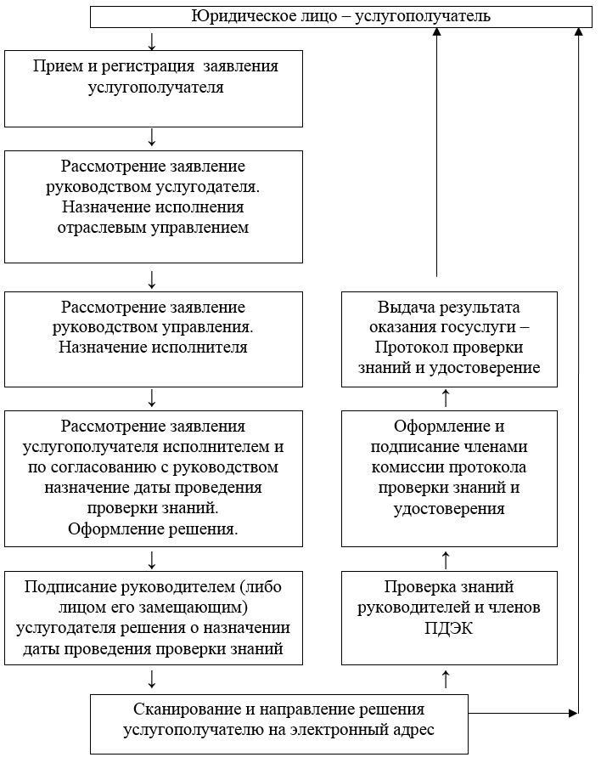

Приложение 2
к регламенту государственной
услуги "Проверка знаний
руководителей юридических
лиц, декларирующих
промышленную безопасность, а
также членов постоянно
действующих экзаменационных
комиссий указанных
юридических лиц"
Справочник бизнес - процессов оказания государственной услуги "Проверка знаний руководителей юридических лиц, декларирующих промышленную безопасность, а также членов постоянно действующих экзаменационных комиссий указанных юридических лиц"

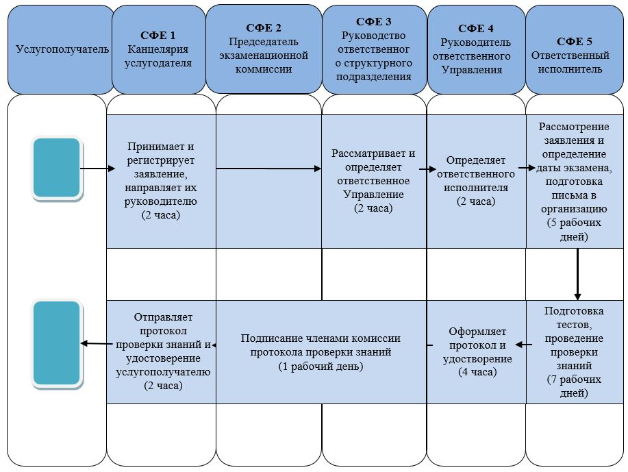

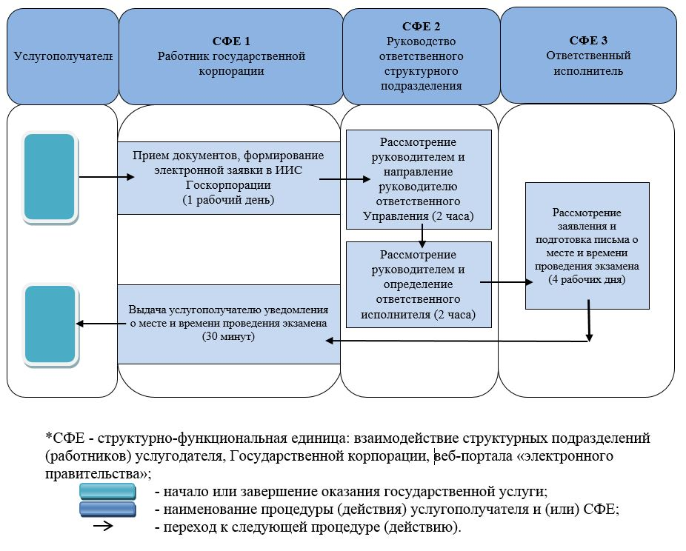

© 2012. РГП на ПХВ «Институт законодательства и правовой информации Республики Казахстан» Министерства юстиции Республики Казахстан

